屏東縣大潭國小100學年傳染病防制宣導成果
- 時間:101年2月14日
- 地點:幼稚園
- 內容:介紹腸病毒防制
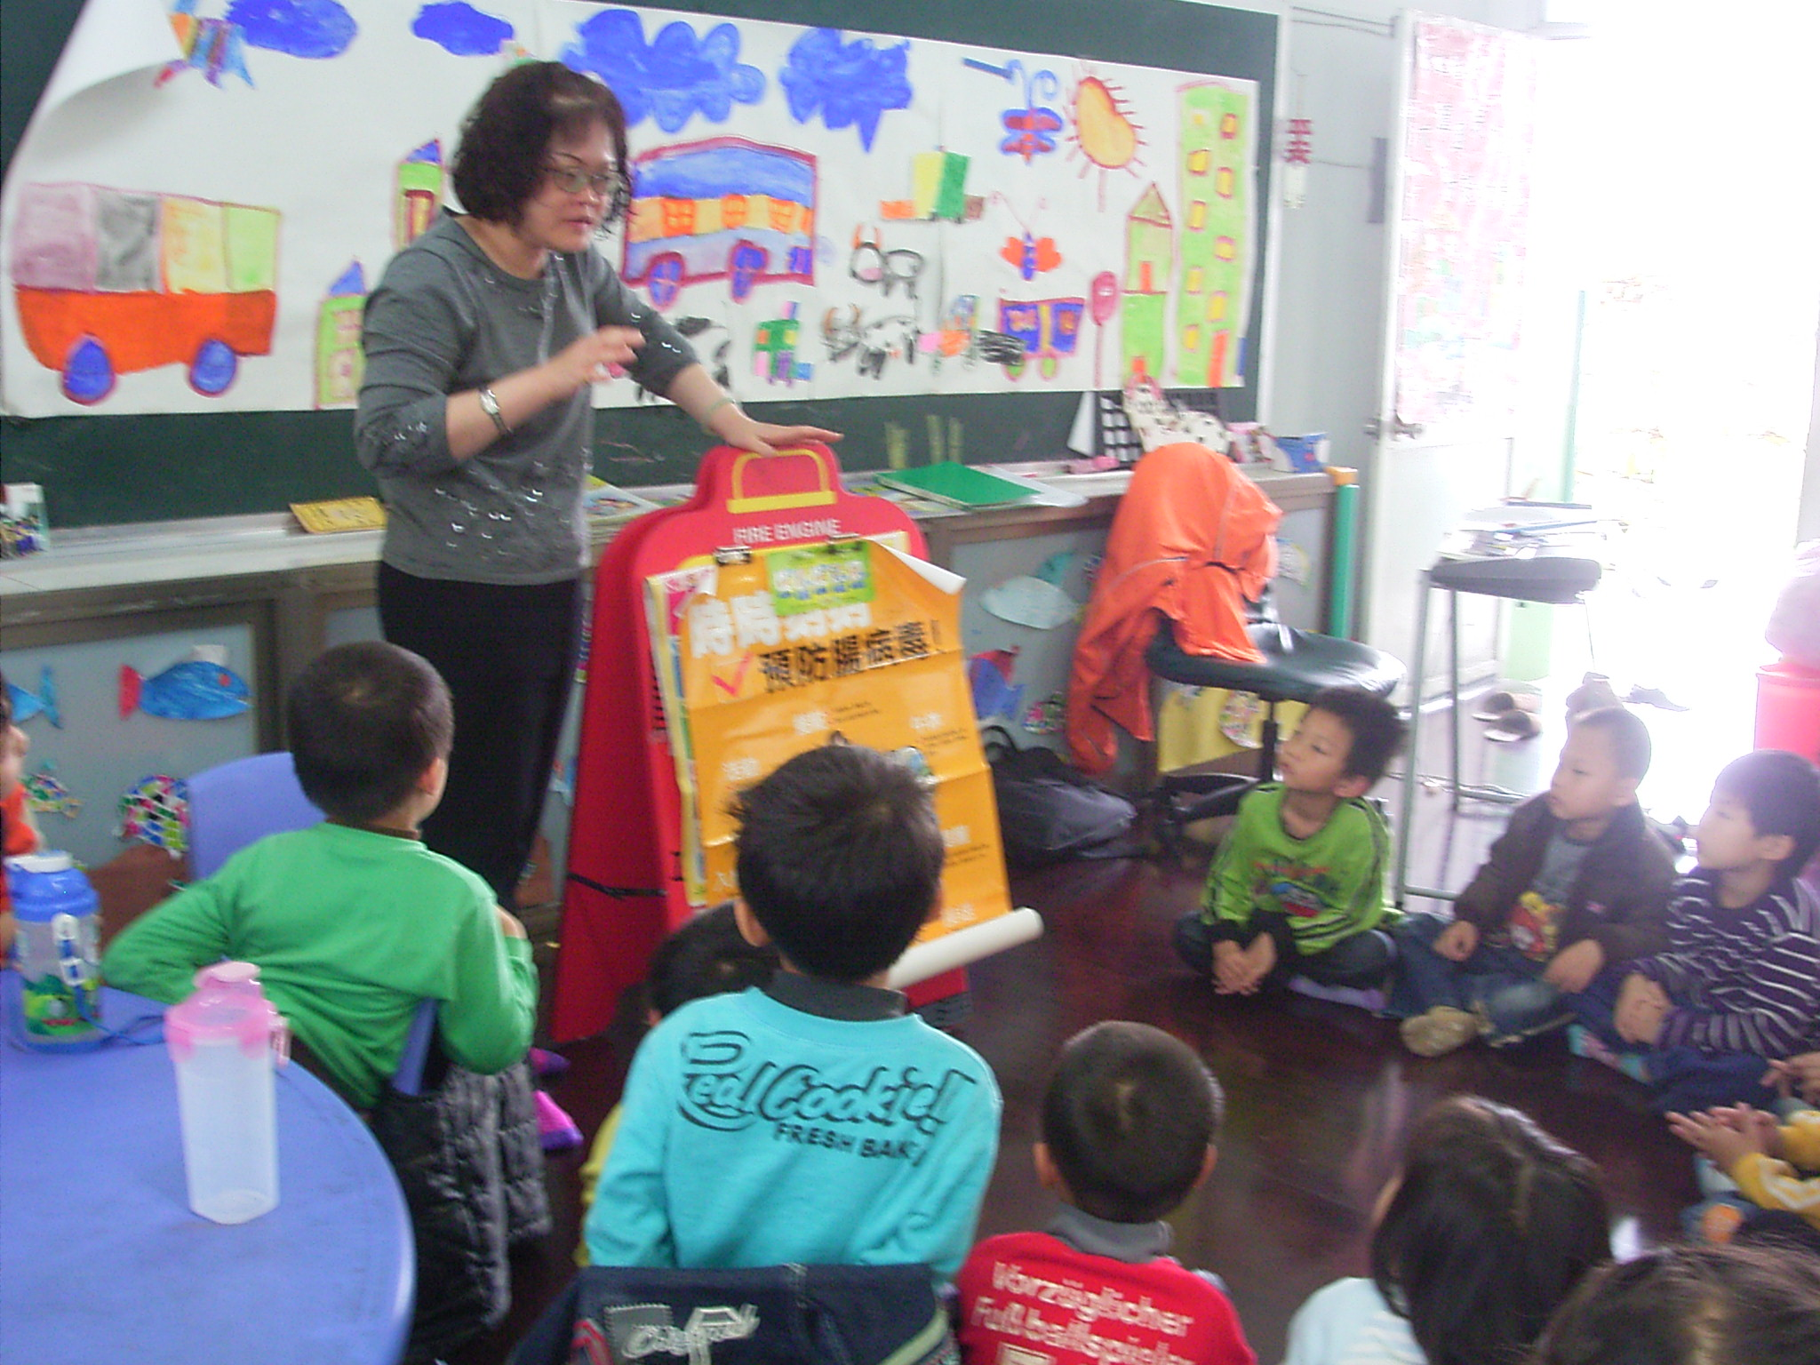
說明:介紹腸病毒的防制方法-多休息.避免去公共場所
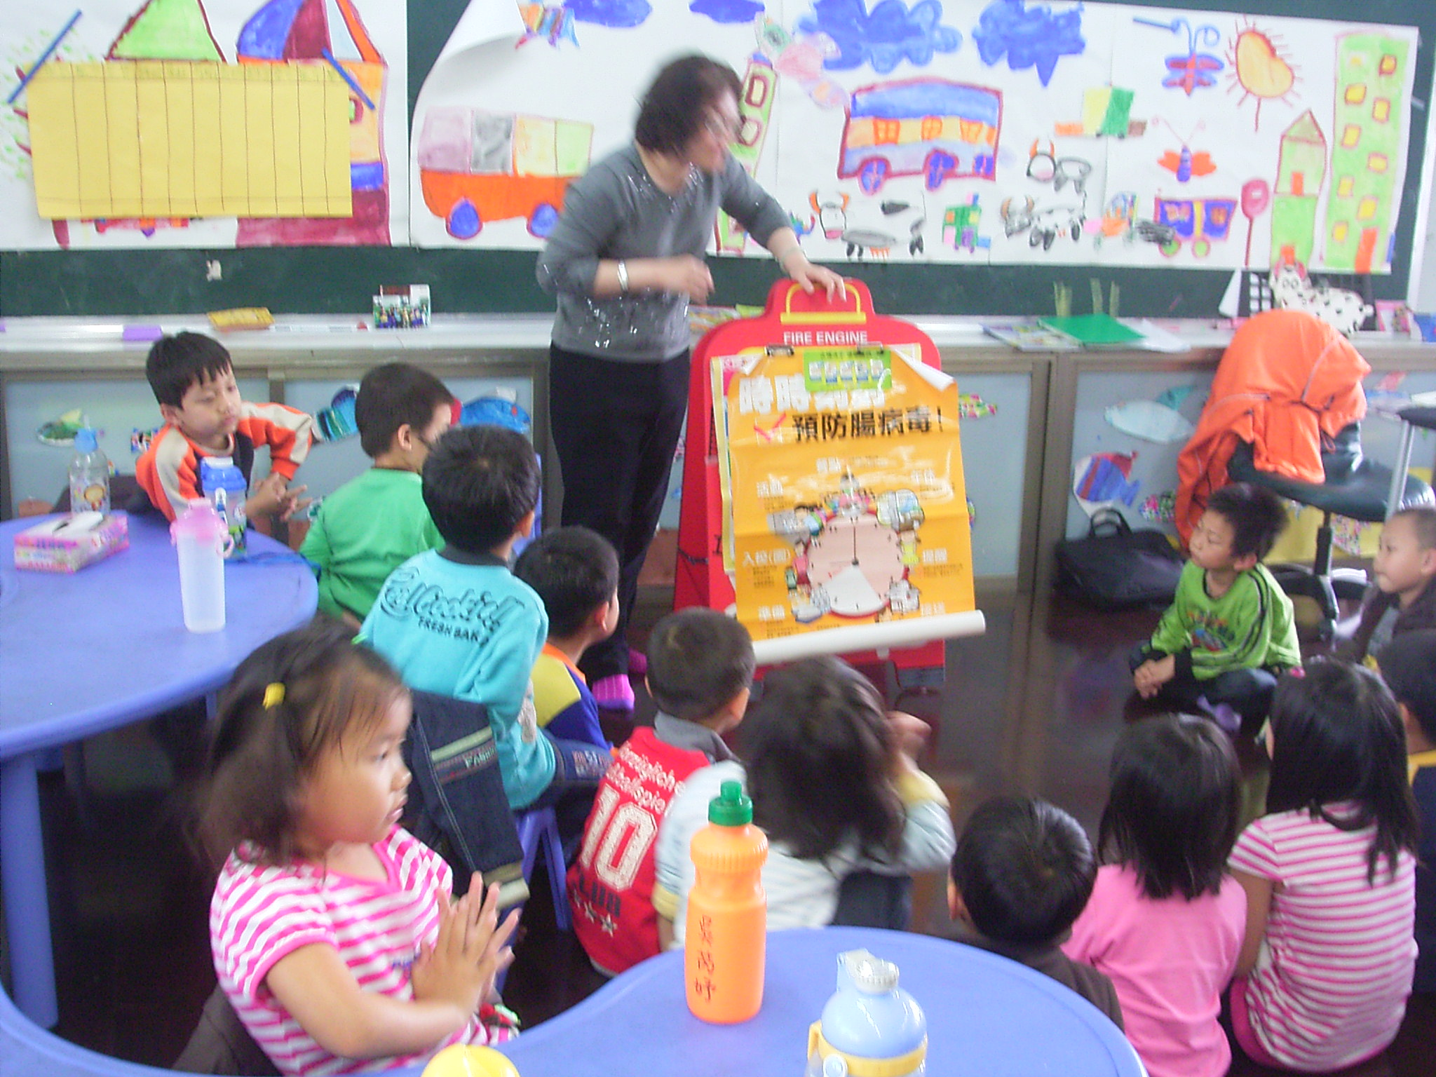
說明: 介紹腸病毒的防制方法-勤洗手.請假在家休息.用品消毒

